Formazione pratica per allevatori e medici veterinari: nuove misure per combattere la resistenza agli antimicrobici

Bari, Italia

19 Maggio 2026
14:00 a 19:00

20 Maggio 2026
09:00 – 13:00

Villa Romanazzi Carducci Bari
Via Capruzzi, 326 70124 Bari

Link per registrarsi

Corso di formazione gratuito. Tutti i costi saranno coperti per i partecipanti, inclusi alloggio e spese di viaggio.

Compilare il modulo di registrazione online entro il 28 aprile 2026 per richiedere l'alloggio. Sarà richiesto un deposito, che verrà rimborsato.

Per i medici veterinari l’evento è valorizzato nel Sistema SPC (1 ora=1 SPC)
Formazione pratica per allevatori e medici veterinari: nuove misure per combattere la resistenza agli antimicrobici

Villa Romanazzi Carducci Bari
Via Capruzzi, 326 70124 Bari
Bari, Italia
19 e 20 maggio 2026

Link per registrarsi

Prima mezza giornata - 19 maggio
13:00 Registrazione dei partecipanti
14:00 Inizio della sessione di formazione

Presentazione del team di formatori, dei relatori ospiti e delle istruzioni per i partecipanti
14:00 – 14:05 | Moderatore

Discorso di benvenuto
14:05 – 14:15 | Da confermare

Introduzione al programma di formazione
14:15 – 14:20 | Massenzio FORNASIER,  Coordinatore della formazione | Presentazione degli argomenti, degli obiettivi e delle attività del corso.

Test iniziale
14:20 – 14:30 | Moderatore | Test di autovalutazione per misurare il livello di conoscenza dei partecipanti

Parte 1 – Presentazioni sul quadro legislativo sulla resistenza agli antimicrobici a livello UE e nazionale
1. Impatto della resistenza agli antimicrobici
14:30 – 15:05  30 minuti + 5 minuti di domande | Massenzio FORNASIER, & Loredana CANDELA Formatrice 3 | Presentazione di dati e numeri generali sulla resistenza agli antimicrobici, nonché del suo impatto economico e delle azioni intraprese per contrastarla.
15:40 – 16:10 Pausa caffè
2. Introduzione al quadro normativo generale dell'UE a supporto dell'implementazione delle migliori pratiche per combattere la resistenza antimicrobica
15:05 – 15:40  30 minuti + 5 minuti di domande | Andrea FABRIS, Formatore 2 | Breve introduzione alle principali disposizioni nel nuovo regolamento in materia di uso prudente degli antimicrobici:  - Definizione di antimicrobico nel regolamento (UE) 2019/6 sui medicinali veterinari (VMP)  - Regolamento sui VMP nel trattamento profilattico e metafilattico  - Prescrizione veterinaria e tenuta dei registri  - Autorizzazione all'immissione in commercio (RCP/foglio illustrativo)  - Utilizzo di VMP al di fuori dell'autorizzazione all'immissione in commercio

3. Punti salienti delle nuove normative sui prodotti medicinali veterinari (VMP) e sui mangimi medicati rilevanti per veterinari e allevatori
16:10 – 16:45  30 minuti + 5 minuti di domande | Massenzio FORNASIER, & Loredana CANDELA | Elementi comuni per veterinari e allevatori dell'UE, con particolare attenzione ai VMP:  - Il nuovo regolamento UE sui mangimi medicati  - Prescrizioni veterinarie e utilizzo di mangimi medicati  - Regolamento delegato sulla somministrazione orale  - Prescrizioni e utilizzo dei VMP a livello UE e nazionale  - Obblighi per allevatori e veterinari

4. Ulteriori elementi rilevanti inclusi nei nuovi regolamenti da prendere in considerazione da parte di allevatori e medici veterinari
16:45 – 17:20  30 minuti + 5 minuti di domande | Andrea FABRIS, Loredana CANDELA | Elementi comuni per veterinari e allevatori dell'UE, con particolare attenzione ai medicinali antimicrobici:  - Elenchi di antimicrobici: Casi generali, specifici e uso nelle specie  - Regolamenti delegati e di esecuzione (legislazione terziaria)  - Farmacovigilanza  - Buone pratiche per lo smaltimento dei VMP  - Linee guida per l’uso prudente dei VMP  - Legge sulla salute degli animali (AHL) e sulle malattie animali trasmissibili  - Normative nazionali

17:20 – 17:40 Breve pausa
Parte 2 – Formazione pratica: medici veterinari e allevatori verso un obiettivo comune

Casi di studio – Selezione delle migliori pratiche a livello di allevamento volte a ridurre l’uso di antimicrobici. Discussione di casi di successo
17:40 – 18:45 |  | Presentazione di casi di studio e migliori pratiche  - Caso di Studio Suini, Giovanni Guadagnini.  - Caso di Studio Bovine da latte, Cecilia Tolasi  - Caso di Studio Piccoli ruminanti, Giuseppe Argiolas

Introduzione agli esercizi di gruppo
18:45 – 19:10 | Raffaella BARBERO Formatrice 4 | - Introduzione e spiegazione degli esercizi di gruppo.  - Identificazione dei gruppi per l'esercizio 1

19:10 Cena di networking

Seconda mezza giornata 20 maggio
08:30 Registrazione dei partecipanti
09:00 Inizio della sessione di formazione

Esercizio di gruppo 1. Identificare le sfide nell'implementazione delle migliori pratiche volte a ridurre ulteriormente la necessità di utilizzare antimicrobici
9:00 – 9:40 | Raffaella BARBERO Formatrice 4 | Identificazione di sfide e opportunità osservate sul campo che hanno un impatto sull'implementazione delle migliori pratiche e sull'ulteriore riduzione dell’uso di antimicrobici, come:  - condizioni di allevamento,  - presenza di malattie,  - biosicurezza,  - controlli della salute animale,  - test diagnostici,  - prescrizione e uso di antimicrobici, ecc.

Esercizio di gruppo 2.A. Migliorare la collaborazione tra medici veterinari e allevatori nel trovare soluzioni per affrontare le barriere e far rispettare l'uso prudente degli antimicrobici
9:40 – 10:20 | Raffaella BARBERO Formatrice 4 | - Identificazione dei gruppi per l'esercizio 2. Questo esercizio di gruppo si concentrerà su come migliorare le pratiche di allevamento

Esercizio di gruppo 2.B. Migliorare la collaborazione tra veterinari e allevatori nel trovare soluzioni per affrontare le barriere e far rispettare l'uso prudente degli antimicrobici
10:20 – 11:00 | Raffaella BARBERO Formatrice 4 | - Questo esercizio di gruppo si concentrerà su come ridurre l'uso e avere un uso più responsabile degli antimicrobici
11:00 - 11:30 Pausa caffè

Esercizio di gruppo 3.A. Buone misure per migliorare le pratiche di allevamento. Presentazione e discussione comune
11:30 – 12:05 | Raffaella BARBERO Formatrice 4 | - La collaborazione tra veterinari e allevatori è promossa attraverso la condivisione di soluzioni volte a migliorare le pratiche di allevamento. Vengono presentati i risultati delle tavole rotonde 2A.

Esercizio di gruppo 3.B. Buone misure per promuovere un uso responsabile degli antimicrobici. Presentazione e discussione comune.
12:05 – 12:40 | Raffaella BARBERO Formatrice 4 | - La collaborazione tra veterinari e allevatori è promossa attraverso la condivisione di soluzioni volte a migliorare l'uso responsabile degli antimicrobici e a ridurne la necessità. Vengono presentati i risultati delle tavole rotonde 2B.

Riepilogo e conclusioni
12:40 – 12:50 | Massenzio FORNASIER, Coordinatore della formazione | Identificazione dei contenuti principali e riepilogo della formazione, comprese le lezioni apprese e le domande e risposte pertinenti.

Test finale
12:50 – 13:00 | Moderatore | Test di autovalutazione per misurare le conoscenze dei partecipanti

Discorso di chiusura
13:00 - 13:05 | da confermare

Istruzioni finali e valutazione del corso online
13:05 -  13:15 | Moderatore | Valutazione da parte dei partecipanti
13:15 Pranzo di networking

Informazioni sul team di formatori

Coordinatore della formazione (F1): Massenzio FORNASIER

Consulente Independente
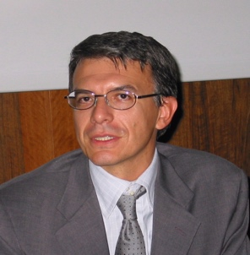
Massenzio FORNASIER è un consulente indipendente che opera nel settore dell'industria farmaceutica umana e veterinaria. Ha una vasta esperienza di più di 30 anni nello sviluppo preclinico e clinico e nella farmacovigilanza. Ha partecipato a progetti di ricerca in diverse aree terapeutiche, tra cui cardiovascolare, respiratoria, gastrointestinale, SNC, malattie infettive e oncologia, in qualità di tossicologo e farmacologo. Massenzio Fornasier ha una vasta esperienza nello sviluppo di sistemi di gestione della qualità applicati alla produzione, al controllo di qualità e alla distribuzione di prodotti medicinali.
Il dottor Fornasier ha partecipato a diversi progetti internazionali nel campo della medicina veterinaria. È membro e ex-presidente di EVERI, la sezione della FVE che rappresenta gli interessi dei veterinari che lavorano nel campo dell'istruzione, della ricerca e dell'industria.

Formatore 2 (F2): Andrea FABRIS

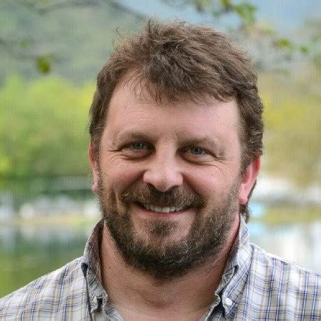
Direttore, Associazione Piscicoltori Italiani
Medico veterinario specializzato in "Nutrizione Animale" e in "Allevamento, Igiene, Patologia delle Specie Acquatiche e Controllo dei Prodotti Derivati". Si occupa di acquacoltura e patologia ittica dal 1997; dal 2016 è Direttore dell'API per la quale dal 2001 svolge attività di consulenza veterinaria e assistenza tecnica per aziende di acquacoltura, occupandosi delle diverse problematiche sanitarie e gestionali che riguardano l'acquacoltura, partecipando a diversi gruppi di lavoro ministeriali (Ministero dell'Agricoltura, dell'Ambiente e della Salute) e regionali. Da novembre 2018 è Presidente della Commissione Sanità e Benessere dei pesci della FEAP (Federazione Europea dei Produttori di Acquacoltura) e da ottobre 2019 è Presidente del WG1 (FinFish) dell'AAC (Aquaculture Advisory Council). Ha svolto e svolge l'attività di referente/coordinatore nell'ambito di progetti finanziati dall'UE (FP7, Horizon 2020, Erasmus+, Interreg). Fa parte dell'Aquaculture WG e della FishMedPlus Coalition della FVE (Federation of Veterinarians Europe). È coautore di oltre 60 pubblicazioni o comunicazioni scientifiche o divulgative relative all'acquacoltura e alla patologia ittica.

Formatrice 3 (F3): Loredana CANDELA

Referente per i Prodotti Veterinari, Direzione Generale della Salute Animale e dei Farmaci Veterinari (DGSAF) del Ministero della Salute
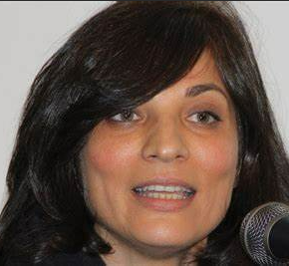
Incarico 235-DGSAF-4-S2: Antimicrobico-resistenza per il settore della sanità animale e tracciabilità del farmaco veterinario. One Health Ambassador (2024). Dal 2015 lavora presso DGSAF come Referente per i Prodotti Veterinari per WOAH e per AMR per il Quadripartito, EMA e UE. È stata Referente Nazionale per EMA per la sorveglianza Europea del consumo di antimicrobici veterinari fino al 2023 e per il sistema Antimicrobial Sales and IJse dal 2024. È Referente anche per: la strategia veterinaria di contrasto AMR in ottica One Health per il PNCAR; il sistema di tracciabilità dei medicinali e dei mangimi medicati impiegati negli animali e coordinatore del GdL REV; il sistema informatico ClassyFarm per gli aspetti legati al consumo del farmaco e alla categorizzazione del rischio delle aziende; la farmacosorveglianza dei medicinali veterinari. È Componente del Comitato tecnico per la nutrizione e la sanità animale, in Sez. d) Farmacosorveglianza sui medicinali veterinari e Sez. e) Mangimi e protezione animali da allevamento e da macello.

Formatore 4 (F4) : Raffaella BARBERO

Centro di Referenza per la Farmacovigilanza Veterinaria della Regione Piemonte

Medico Veterinario. Dottorato di Ricerca in Farmacologia e Tossicologia Veterinaria. Dal 2004 la Dr. Barbero si occupa della gestione del Centro di Referenza per la Farmacovigilanza Veterinaria della Regione Piemonte mediante acquisizione delle segnalazioni di reazione avversa o di mancata efficacia, effettuando la valutazione delle schede secondo le linee guida dell’EMA. Esperta in farmacologia molecolare e farmacodinamica si occupa da tempo di legislazione veterinaria con particolare riferimento a farmacovigilanza ed antibioticoresistenza.
Autrice o co-autrice di oltre 50 pubblicazioni su riviste nazionali ed internazionali, ha partecipato in qualità di relatore a numerosi convegni e corsi ECM inerenti l’antimicrobico resistenza, la farmacovigilanza veterinaria ed il farmaco veterinario. Dal 2017 Coordinatore Nazionale del Gruppo di Lavoro Farmaco della FNOVI. E’ stata membro della Commissione Consultiva Farmaco del Ministero della Salute e Membro del Medicines Working Group della Federazione Europea dei Medici Veterinari. Membro del Gruppo di lavoro per il coordinamento (GTC) del PNCAR. Attualmente Dirigente Medico Veterinario Referente Farmaco dell’ASL TO4 in Regione Piemonte e Referente Farmaco per la Regione Piemonte.

Relatori di casi studio

Giovanbattista Guadagnini
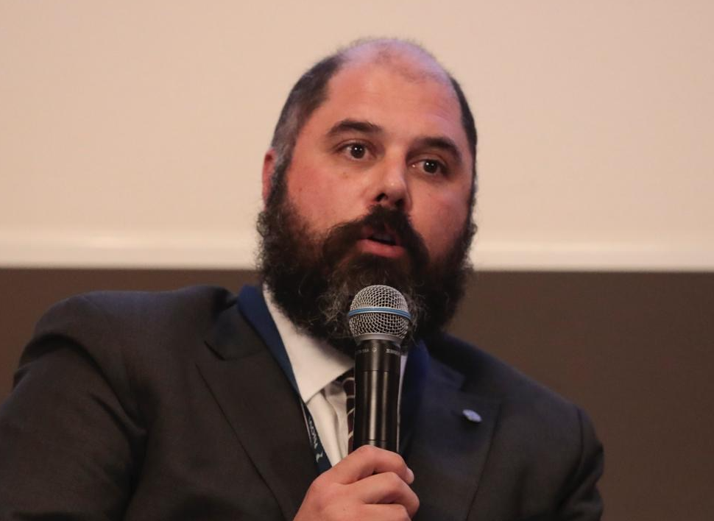
Mi sono laureato nel settembre 2004 presso la facoltà di Medicina Veterinaria, Università degli Studi di Parma. Nel 2007 ottengo il diploma di Specialista in Patologia suina con lode, presso Università degli studi di Parma.
Dal 2007 esercito la libera professione come veterinario specialista in patologia suina, occupandomi della gestione sanitaria e del management degli allevamenti suini e della diagnostica per immagini finalizzata alla diagnosi di gravidanza.
Dal 2007 al 2011 ho svolto attività libero professionale in collaborazione con ASL Brescia e ASL Bergamo per bonifica sanitaria del bestiame e piano straordinario per il controllo della Malattia Vescicolare in Lombardia.
Dal 2008 al 2022 ho lavorato con PigVet, practice che ho contribuito a fondare, che forniva consulenza ed assistenza agli allevamenti suinicoli dal punto di vista sanitario, produttivo manageriale ed economico. In Marzo 2022 ho fondato Vet-Evolution, gruppo di medici veterinari aziendali, che continua l’attività precedente con diversi colleghi di supporto.
Da febbraio 2018 sono membro del consiglio direttivo dell’Ordine dei Medici Veterinari di Brescia, di cui sono stato dal 2020 al 2024 Vice-Presidente e di cui sono Presidente dal novembre 2024.
Da Marzo 2019 a marzo 2022 sono stato membro del consiglio direttivo della SIPAS (Società Italiana di Patologia ed Allevamento Suino).
Da settembre 2019 sono delegato FNOVI e dal 2021 ANMVI presso FVE e componente dell’Animal Welfare Working Group di FVE.
Da Giugno 2021 sono Vice-Presidente di UEVP (Union of European Veterinary Practitioners).

Cecilia Tolasi
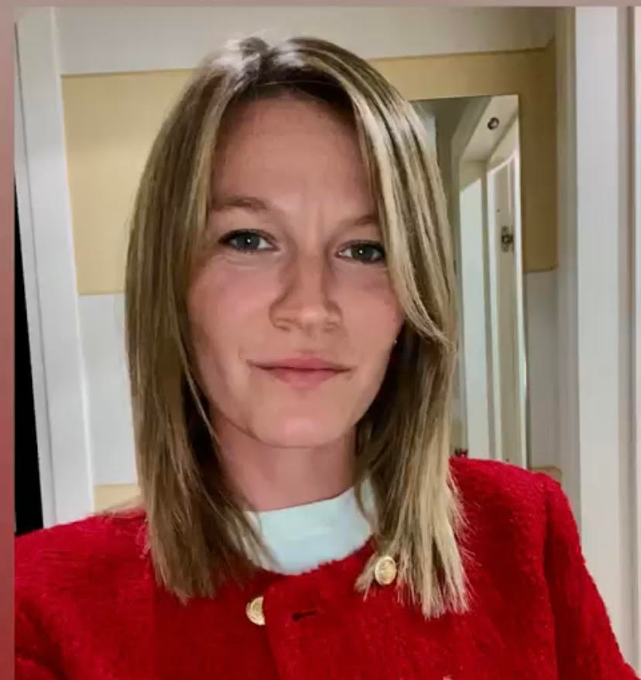
Mi sono laureata nel 2018 con lode presso l’Università degli studi di Perugia, a seguito di alcune esperienze di studio e tirocinio all’estero presso l’Università di Liegi (Belgio), la
Cornell University (NY) e Hachaklait Veterinary Services (Israele). Nel 2021 ho poi conseguito la Specializzazione in Sanità animale, Allevamento e Produzioni Zootecniche presso l’Università degli studi di Camerino. Dal 2019 lavoro come
buiatra libero professionista con il gruppo Armigio nelle province di Brescia e Cremona, dal 2021 faccio parte del consiglio dell’Ordine dei veterinari di Brescia e dal 2024 del consiglio SivarSib.

Giuseppe Argiolas
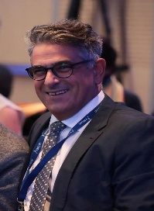
Sono un medico veterinario con oltre trent’anni di esperienza nel settore degli allevamenti ovini e caprini, maturata inizialmente in Sardegna e successivamente in contesti internazionali. Mi sono laureato in Medicina Veterinaria con specializzazione in Fisiopatologia della Riproduzione degli Animali Domestici. Dal 1993 esercito come libero professionista, e vent’anni di attività presso l’Associazione Regionale Allevatori della Sardegna come veterinario esperto.

All’inizio degli anni 2000, insieme a un gruppo di veterinari sardi e siciliani, ho ideato il Protocollo Sementusa, un sistema integrato di gestione degli allevamenti che unisce analisi aziendale, tecniche riproduttive, alimentazione, sanità e benessere animale, con protocollo ecografico come attività centrale. Nel 2023 ho presentato il protocollo al 10th International Sheep Veterinary Congress di Siviglia, confermandone l’efficacia e l’allineamento al paradigma One Health.

Collaboro con enti nazionali e internazionali, tra cui l’Università del Paraguay, e partecipo come opinion leader a gruppi ministeriali dedicati ai piccoli ruminanti ((BDN, ClassyFarm, Veterinario Aziendale). Presidente dell’Ordine dei Medici Veterinari di Cagliari, Segretario SIVARSIB Vicepresidente ANMVI e Consigliere FNOVI. Mi dedico inoltre alla formazione di veterinari, agronomi e allevatori, convinto che salute animale, produttività e sostenibilità siano profondamente interconnesse

Informazioni sui materiali didattici

Tutte le presentazioni e i materiali didattici saranno disponibili sulla nostra pagina web www.armfvtraining.eu

La nostra pagina web contiene anche link ad organizzazioni pertinenti, nonché a programmi come EPRUMA, DISARM e altri.

Per scopi di divulgazione, sulla nostra pagina web sono presenti materiali didattici in inglese e nelle lingue nazionali. Invitiamo a utilizzare i materiali didattici e a mettere in pratica diversi metodi di diffusione, come informare i colleghi sulle informazioni ricevute durante la formazione, distribuire materiale didattico, effettuare presentazioni basate sul materiale didattico.

Passi successivi

Due mesi dopo la formazione, i partecipanti saranno contattati via e-mail per compilare un questionario online per misurare l'efficacia della formazione. Questo questionario conterrà domande sull'applicazione delle conoscenze acquisite nella pratica lavorativa quotidiana. Partecipando alla formazione, accetta di essere contattato/a a questo scopo e di fornire informazioni tramite il questionario online.

Ci si aspetta che tutti i partecipanti si impegnino a diffondere il contenuto della formazione e le conoscenze acquisite.

